**«КРОСС – НАЦИИ 2023»**

**16 сентября** в рамках Всероссийского дня бега в д. Приданниково прошли районные соревнования **«КРОСС – НАЦИИ 2023»**. В соревнованиях приняли участие воспитанники нашего детского сада. В номинации «дошкольники». Они очень волновались, ведь это для них впервые. Их старания были вознаграждены. Иващенко Анна заняла 3 место. Булкин Валентин занял 2 место. Желаем им успехов и дальнейших побед!

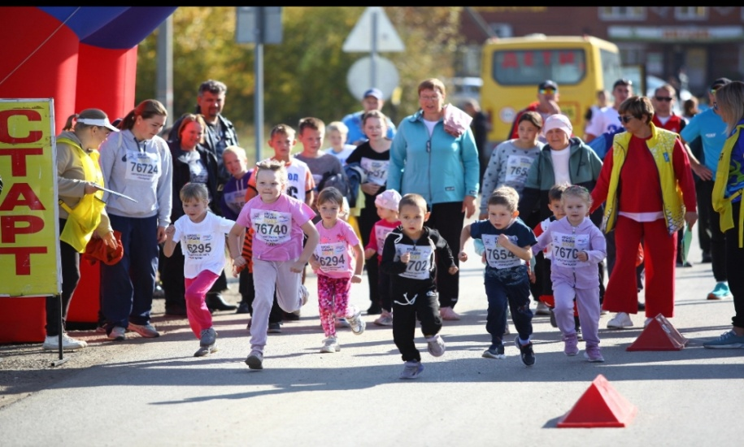

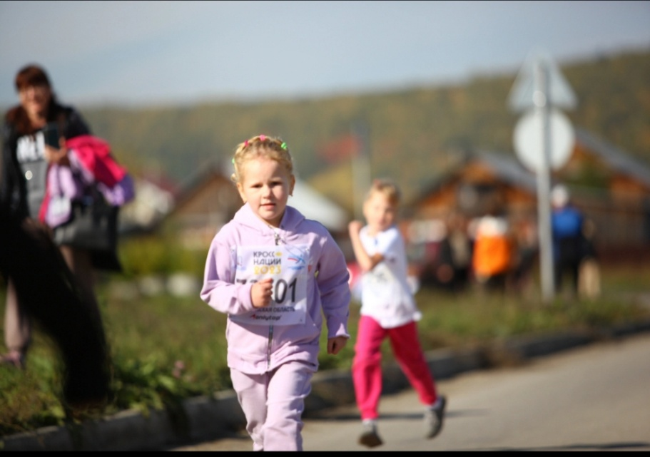

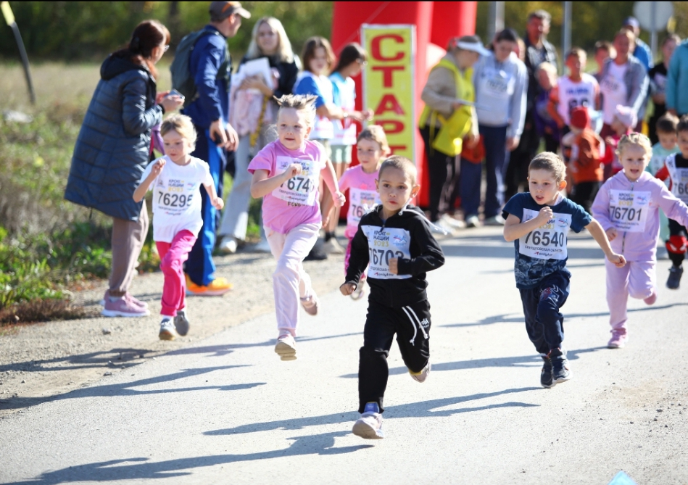

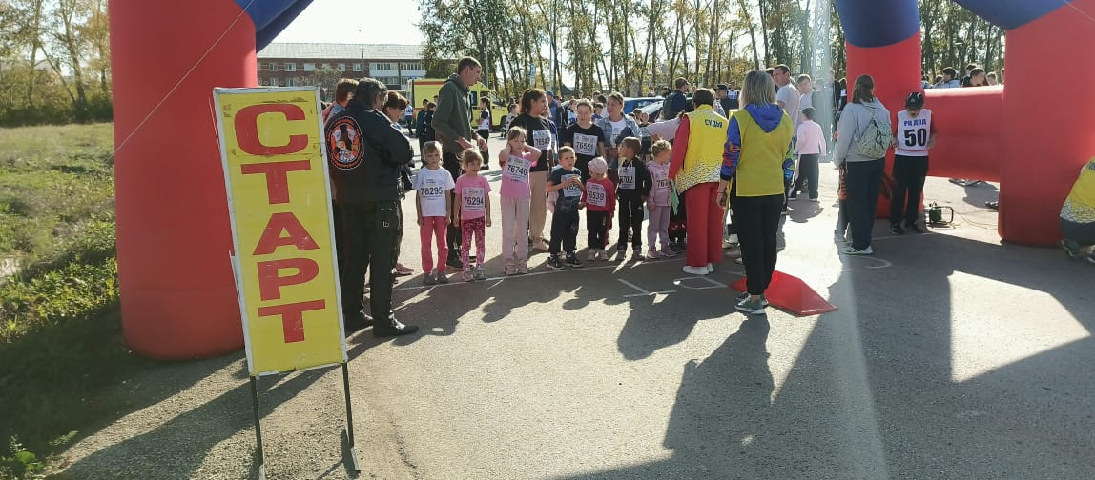

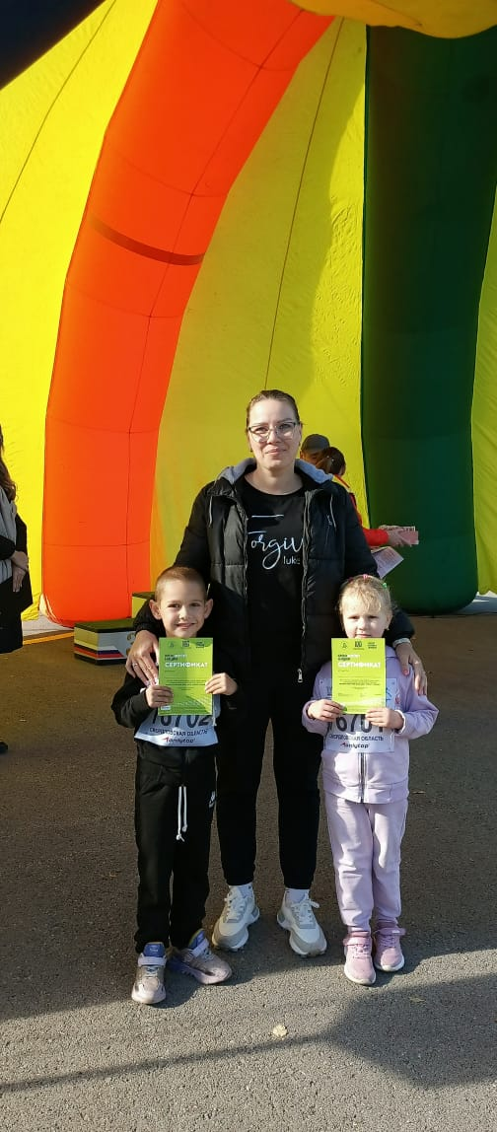

*Инструктор по Ф.К. Закирова Е.А.*

**«День Здоровья»**

В МКОУ «Чатлыковская СОШ» (дошкольный уровень образования) прошла неделя посвященная «Дню здоровья». Воспитатели групп провели информационную работу с родителями. Были вручены буклеты «О здоровом образе жизни», «Алкоголь - друг или враг». Беседы с детьми о важности правильного образа жизни и занятий спортом. А также «минутки безопасности». Но сильнее всего мотивирует малышей к движению в направлении ЗОЖ необычная форма мероприятий. Так в младшей группе прошёл спортивный досуг, с необычными героями и увлекательными играми. А в старшей группе прошло спортивное развлечение, проведённое совместно с работниками дома культуры. Все дети зарядились позитивным настроением и новыми знаниями. А также подкрепились витаминами от наших гостей.

